инструкции по работе в Wiki:

Регистрация в среде Wiki
Теперь можно приступать к заполнению личной страницы. Сделать это нужно обязательно. Все
- 1) В адресной строке браузера наберите wiki.iteach.ru (или перейдите в письме от Вашего тьютора по ссылке на страницу тренинга)
- 2) В верхней правой части экрана кликните представиться/зарегистрироваться
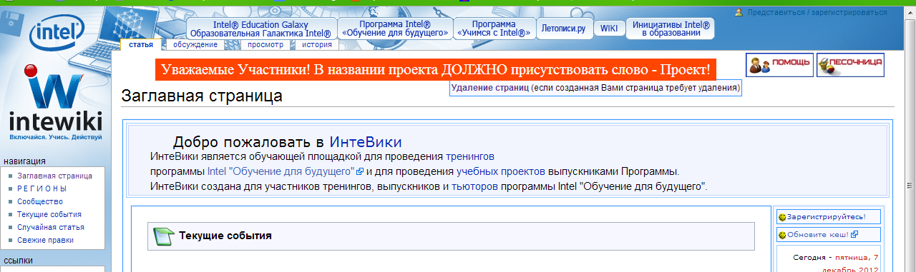
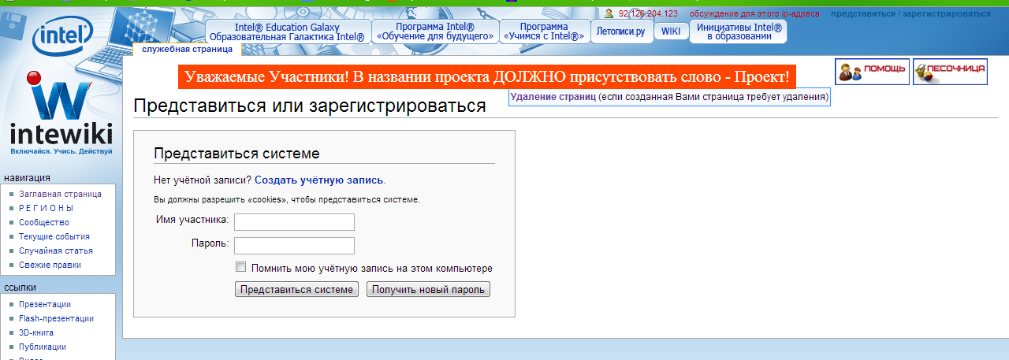
- 3) После этого Вы увидите поля для входа в вики с целью редактирования (просматривать странички можно не регистрируясь). Эти поля Вы будете заполнять для входа в вики в дальнейшем. При первом посещении среды, Вам нужно создать учетную запись. Кликните по ссылке "Создать учётную запись"
- 4) В открывшейся форме заполните поля для регистрации, а затем нажмите «Зарегистрировать нового участника»
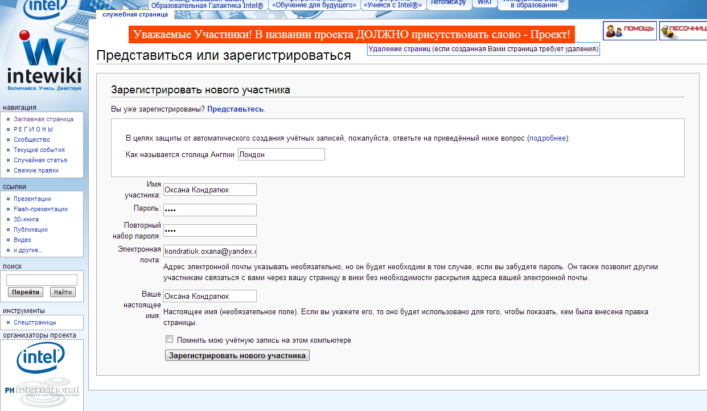

- Прежде чем регистрироваться обратите внимание, что в вики регистрируются под подлинными именами, Лучше, если это будет Имя и Фамилия, и сначала Имя, потом Фамилия (например, Иван Петров). Придумайте пароль, который может состоять, например, из пяти цифр.
- Имя и пароль запишите в тетрадь. Ими вы часто будете пользоваться для того, чтобы работать в вики.

Оформление Вашей личной страницы участника
- Теперь можно приступать к заполнению личной страницы. Сделать это нужно обязательно. Все статьи пишутся от третьего лица. Личная страничка – это единственная статья, которую нужно писать от первого лица.
- 1) В верхней части экрана кликните ссылку с Вашим именем, данным при регистрации (в самом начале работы в среде wiki она выделена красным шрифтом, т.к вашей статьи еще не существует).
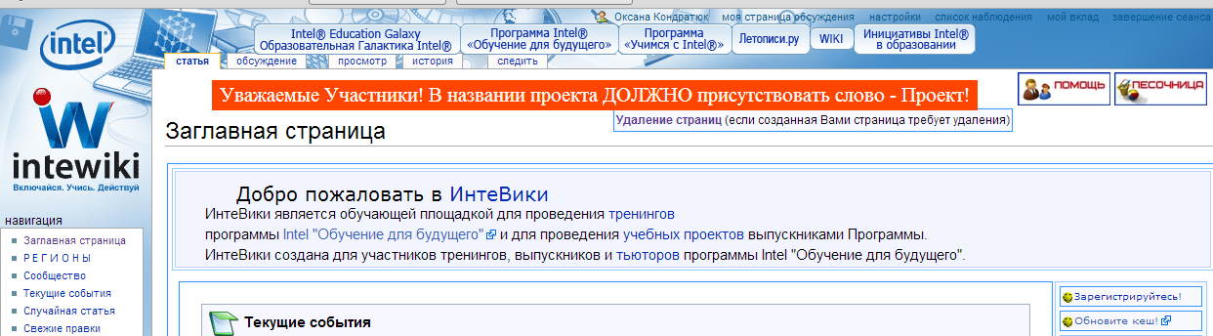

- 2) Т.к Вашей страницы еще не существует, Вам необходимо ее создать.
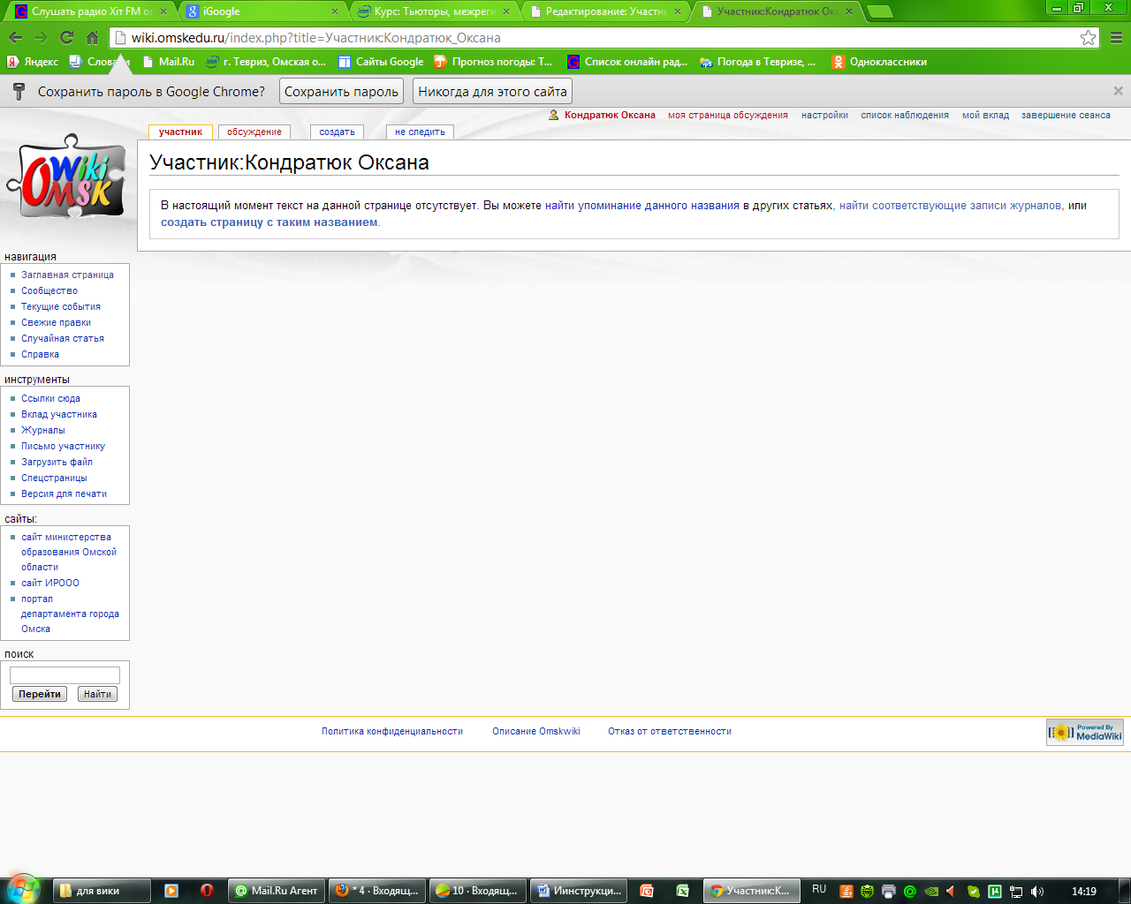

3) В открывшемся окне, введите информацию о себе:
- Фамилию Имя (или ФИО)
- Область:
- Город/посёлок/село:
- Место работы:
- Ещё немного о себе
- Каждую строку надо начинать строго с левого края, не делая красных строк (иначе текст окажется выделенным в пунктирную рамку) и делая пустую строку между строчками (иначе все строки сольются в сплошной текст)
- Выше или ниже основного текста ПРОПИШИТЕ КАТЕГОРИИ:
- [[Категория:учитель]]
- [[Категория:Intel "Обучение для будущего"]]
- [[Категория:TEO2]]
- [[Категория:Омская область]]
- Вы можете использовать панель для форматирования текста: полужирный курсив и др (подсказки всплывают при наведении курсора), а также вики-тэги внизу страницы.
После того, как Вы закончили оформлять личную страницу, сохраните ее, кликнув по «Сохранить страницу». Позже всегда можно будет исправить и дополнить написанное, перейдя на вкладку «Править»

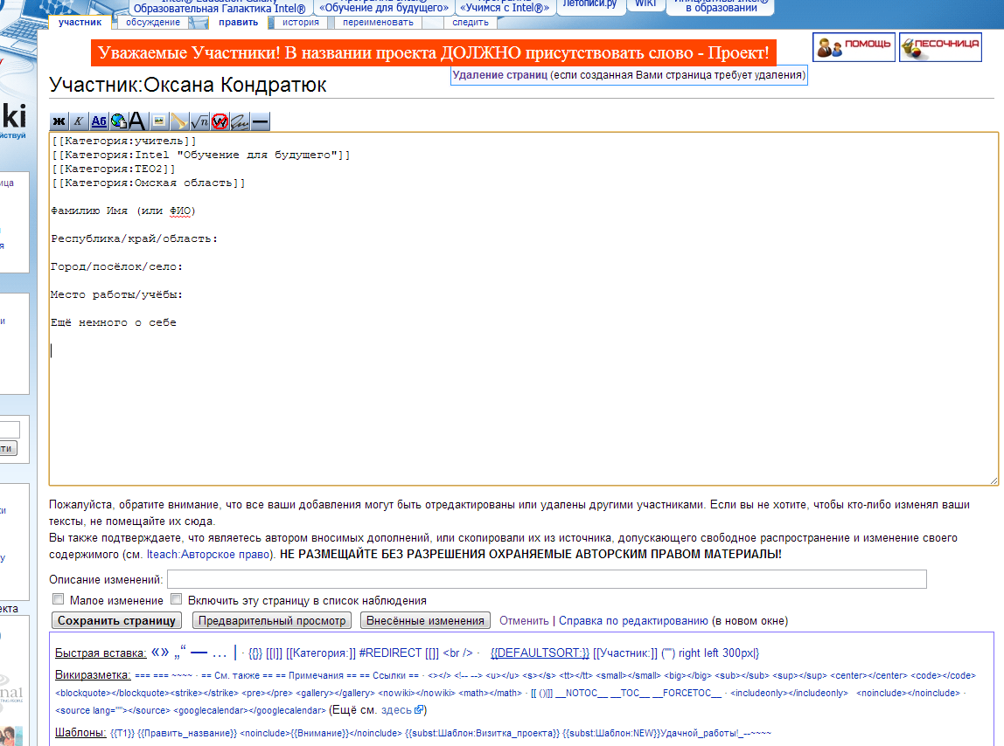

Вставка фотографии на личную страничку
Вставьте свою фотографию.
Для этого сначала подготовьте фото в электронном виде. Оптимизируйте. Размер фото не должен превышать 400*400 пикселей. Имя файла запишите по-английски без пробелов.
В левой части страницы щелкните по ссылке «Загрузить файл».
Найдите нужный файл на своем компьютере. Нажмите «Загрузить.
Скопируйте название файла
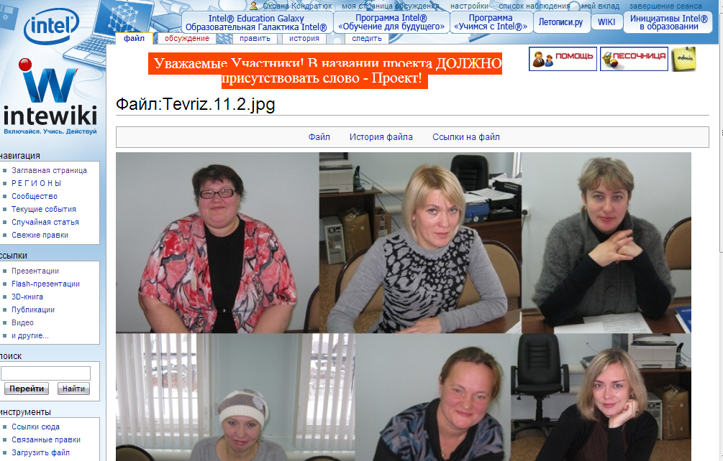
Вставьте на свою личную страничку в режиме редактирования текст (или нажмите на значок карьтнки на панели редактирования:
[[Изображение:Имя_файла.jpg|thumb|Подпись]]

Создание страницы проекта
Если Вы планируете разместить в Вики какую-то статью (в нашем случае это – портфолио проекта), начать ее создание лучше со своей личной страницы.. Потом Вы легко сможете открывать, созданные Вами статьи со своей личной странички.
1) Для этого в режиме «Править» в нужном месте двойных квадратных скобках напишите название Вашей статьи, например: [[Учебный проект Три кита геометрии]]. Не ставьте кавычек, двоеточие, знаков препинания.
2) Сохраните страницу. После сохранения странички, название Вашей статьи будет красным, т.к. в этой статье пока нет текста. Щелкните по названию Вашей статьи: откроется поле для редактирования. Начните редактирование с вставки шаблона портфолио проекта {{subst:Шаблон:Портфолио проекта (Омск)}}. Сохраните статью → шаблон развернется.
3) Снова перейдите в режим «Править», начните заполнять статью Не забудьте прописать внизу или вверху страницы категории
- [[Категория:Intel "Обучение для будущего"]]
- [[Категория:TEO2]]
- [[Категория:Омская область]]
4) Вставите ссылку на свою статью в таблицу на коллективной странице тренинга в соответствующую ячейку.

